**FAIT PAR :**

**OUMATE ALIM ALHADJI**

**Matricule : 22A045FS**

**I - Qu'est-ce qu'une fraction rationnelle ?**

Un monôme est une expression de la forme   où   est un réel et  un entier ; et un **polynôme** est une somme de monômes.

Une **fraction rationnelle** est un *quotient* de deux polynômes. Autrement dit, c'est une fraction dont le numérateur et le dénominateur sont des polynômes. Elle s’écrit donc : 

Voici trois exemples de fractions rationnelles :

* 
* 
* 

Le numérateur peut être une constante et les polynômes peuvent être écrits sous diverses formes.

**II – Intégrale et primitives**

**1 - Définition**

Soit f une fonction continue et positive sur un intervalle [a ; b]. Soit sa courbe représentative dans un repère orthogonal (O, I, J). On appelle **Intégrale de f sur [a; b]** : la mesure de l’aire du domaine situé sous la courbe  . On note : 

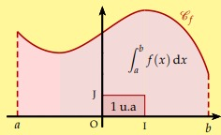

**Remarque :**

•  se lit : « somme ou intégrale de a à b de ».

• La variable "" est une variable muette, c’est à dire qu’elle n’est plus présente lorsque le calcul est effectué. Elle peut être remplacée par : y, u, ou toute autre lettre à l’exception de a et b. On peut ainsi écrire indistinctement : ,  .

**2 – Primitives usuelles**

Soit  une fonction continue sur un intervalle I. Une fonction  dérivable sur un intervalle I et de dérivée  =  est appelée primitive de  sur I.

**Exemple :**  est une primitive de  car pour tout réel.

**Primitives de fonctions de référence**

Exemples fondamentaux :

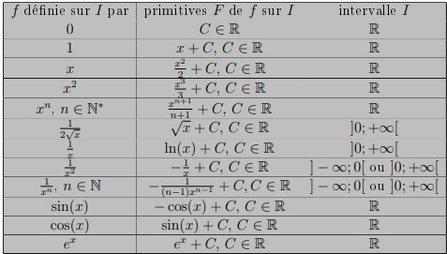

**Primitives de fonctions composées**

Exemples fondamentaux :

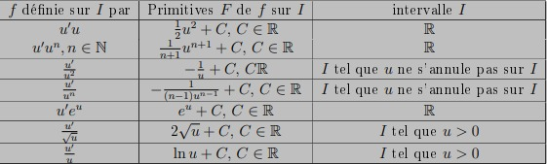

**III – Intégration d’une fraction rationnelle**

Soient, et, trois polynômes tels que.  est dit fraction rationnelle. Pour  définie sur [a, b], continue par morceau sur [a, b], alors  est intégrable sur [a, b]. On notera :

 L’intégrale de  sur [a, b]

Une telle intégrale est dit intégrale de fraction rationnelle.

Afin de résoudre une intégration de fraction rationnelle, on peut recourir à différents méthodes. Ces méthodes sont entre autres :

**1 - Réduction en fractions simples**

**Proposition 1**

Si  alors pour tous k, n ∈, il existe,  ∈  tels que pour tout  ∈  \ { }



**Démonstration**







Afin que la dernière égalité soit satisfaite pour tout  ∈ \ {}, nous exigeons que les coefficients du polynôme en  coïncident :



Il s’agit d’un système de deux équations linéaires à deux inconnues (a, b) dont le déterminant est :



Puisque le déterminant est non nul, le système possède 1 et 1 seule solution (a, b) qui dépend de

(, k , n).

**Application au calcul intégral**

Si  alors

=

**Proposition 2**

Pour tous k, n ∈, il existe,  ∈  tels que pour tout  ∈  \ { }



**Démonstration**



Afin que la dernière égalité soit satisfaite pour tout  ∈  \ { }, nous exigeons que les coefficients du polynôme en x coïncident :



Il s’agit d’un système de deux équations linéaires à deux inconnues (a, b) qui possède 1 et 1 seule solution :



**Application au calcul intégral**

 = 

Exemples : Intégration des fractions rationnelles suivantes:

* 

1ère étape: effectuer la division euclidienne



2ème étape: décomposer en fractions simples





3ème étape: intégrer





* 

1ère étape: effectuer la division euclidienne



2ème étape: décomposer en fractions simples



3ème étape: intégrer





**2 – Changement de variable**

* **Cas d’une fraction continue**

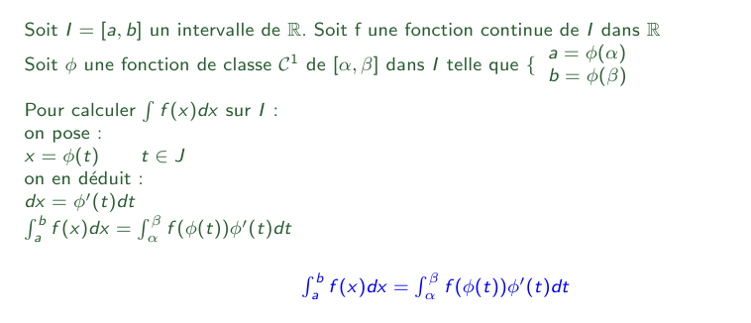

**Exemple :**

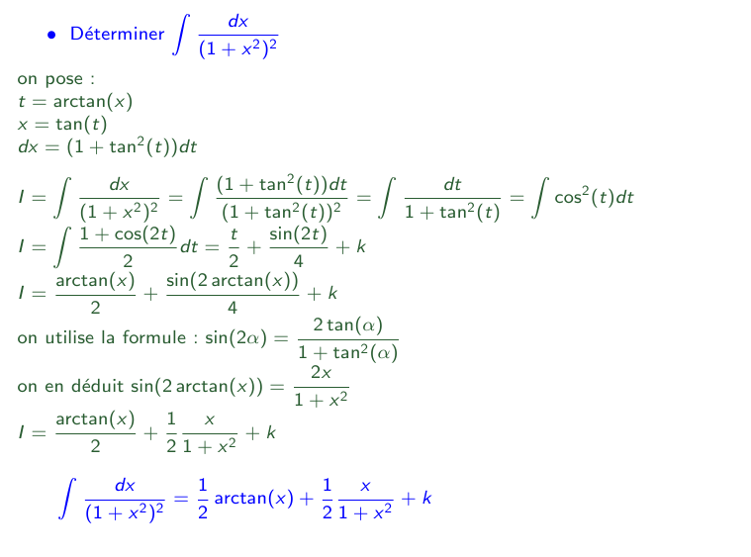

* **Cas d’une fraction rationnelle trigonométrique**

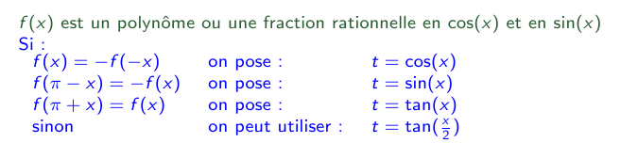Exemple :

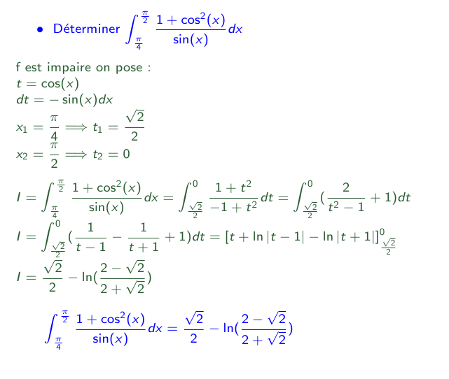

**3 – Intégration par parties**

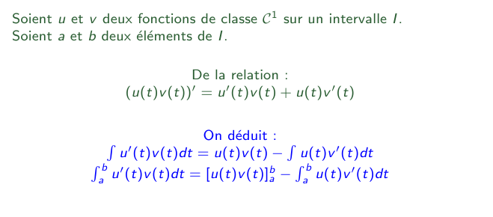

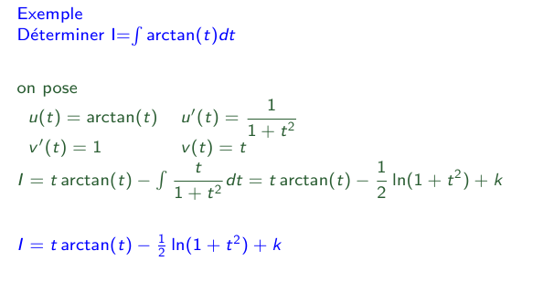

**Remarque :**

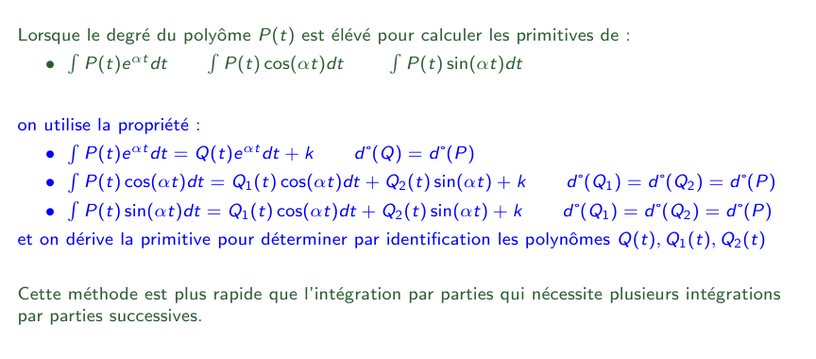

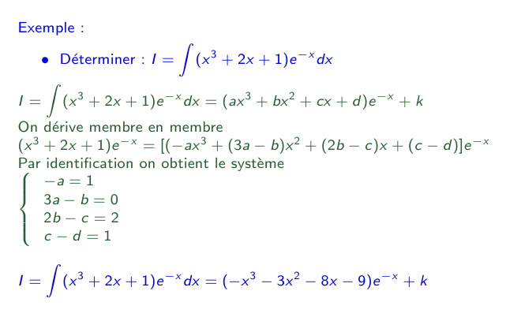

**Référence :**

I - Qu’est-ce qu’une fraction rationnelle ? [Qu'est-ce qu'une fraction rationnelle ? (leçon) | Khan Academy](https://fr.khanacademy.org/math/3eme-annee-secondaire/xd903d14ae2b1276e:algebre/xd903d14ae2b1276e:expressions-rationnelles/a/intro-to-rational-expressions)

II – Intégrale et primitives

. 1 – Définition [08_cours_calcul_integral.pdf (lyceedadultes.fr)](https://www.lyceedadultes.fr/sitepedagogique/documents/math/mathTermSpe/08_calcul_integral/08_cours_calcul_integral.pdf)

. 2 – Primitives usuelles [integration.pdf (free.fr)](http://mathsfg.net.free.fr/terminale/TS2011/integration/integration.pdf)

III – Intégration d’une fraction rationnelle

. 1 - Réduction en fractions simples [Intégration des fractions rationnelles: réduction en fractions simples (deleze.name)](https://www.deleze.name/marcel/sec2/cours/CalculIntegral/4-FractionsSimples.pdf)

. 2 – Changement de variable [Changement de variables (unisciel.fr)](https://ressources.unisciel.fr/iel/methodes_integration/changement_de_variables.html)

. 3 – Intégration par parties [Intégration par parties (unisciel.fr)](https://ressources.unisciel.fr/iel/methodes_integration/intgration_par_parties.html)